**ПРОТОКОЛ**

**проведения школьной олимпиады по физике**

**среди учащихся 11 классов в 2019/2020 учебном году.**

|  |  |  |  |  |  |  |  |
| --- | --- | --- | --- | --- | --- | --- | --- |
| **№** | **Код** | **ФИО учащегося** | **Класс** | **ФИО учителя** | **Балл** | **%** | **Место** |
|  | 5 | Борисова Софья | 11-1 | Будкин К.Е. | 30 | 50 |  |
|  | 3 | Владова Анастасия | 11-1 | Будкин К.Е. | 27 | 45 |  |
|  | 1 | Ёлкина Диана | 11-1 | Будкин К.Е. | 51 | 85 | 1 |
|  | 6 | Абдулаев Артем | 11-2 | Будкин К.Е. | 21 | 35 |  |
|  | 4 | Гамарова Татьяна | 11-2 | Будкин К.Е. | 34 | 57 | 3 |
|  | 2 | Учкалик Петр | 11-2 | Будкин К.Е. | 48 | 80 | 2 |

«20» ноября 2019 г.

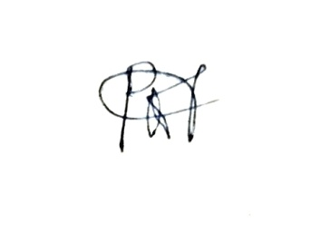**Председатель жюри:**

Ратников Д.И.

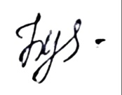**Члены жюри:**

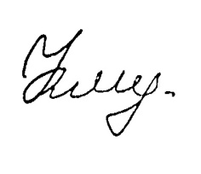Будкин К.Е.

Аппазов У.Р.